Pokusy na doma: Chemické hrátky s barvami na vajíčka
Před Velikonoci se v mnoha obchodech prodávají barvy na vajíčka. Můžete je použít na několik jednoduchých pokusů, které jsou nejen zajímavé, ale i hezky pestrobarevné.

Velikonoční vejce se dají obarvit lecčím, třeba i slupkami z cibule. Nejčastěji prodávané barvy na vajíčka ovšem obsahují chemicky připravená potravinářská barviva. Není to ale tak, že by pro každý odstín existovala jiná barva. Výrobci používají několik základních barev, které různě míchají – podobně jako když mícháte vodovky nebo tempery při malování.
S pomocí barev na vajíčka vám ukážeme, jak snadno rozeznat čistou barvu od směsi s více složkami. Prozradíme vám také, jak si můžete namíchat tmavě hnědou a tu pak rozdělit na čtyři zářivé barvy.

Vhodné pro: Předškoláky, mladší a starší školní děti, případně i hravé středoškoláky nebo dospělé. Děti jen s asistencí dospělých.
Obtížnost: střední
Náklady: střední, zhruba do 100 Kč

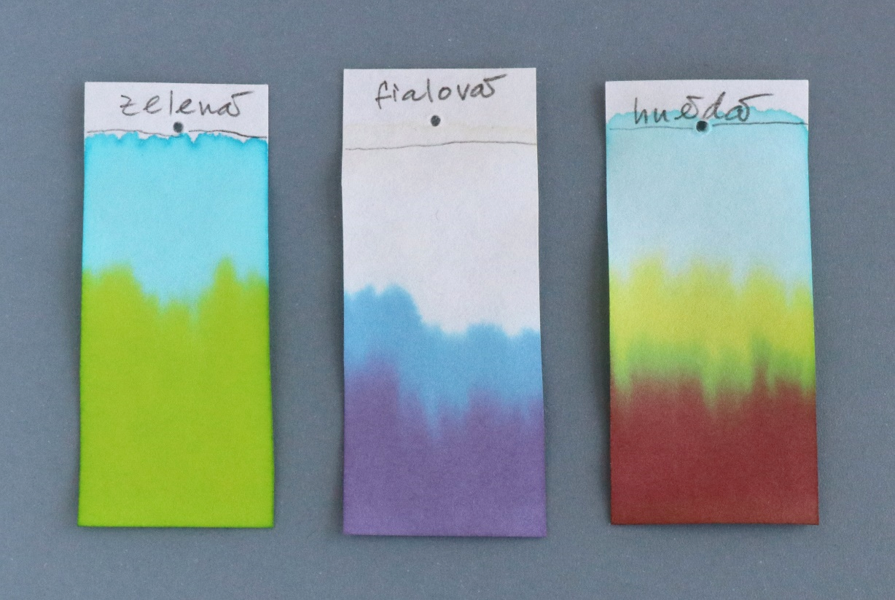
Když roztoky barev na vajíčka OVO (Druchema) vzlínají po savém papíru, rozdělí se směsi složené z více barviv na efektní pruhy. Foto Jan Kolář.
Co budete potřebovat (pro všechny tři pokusy):
- práškové barvy na vajíčka značky OVO (výrobce Druchema), různé barvy – minimálně zelená, červená a fialová,
- bílé savé papíry (pijáky) – k dostání v e-shopech nebo v některých kamenných papírnictvích; ve škole filtrační papír,
- párátka, nejlépe bambusová oboustranně zašpičatělá,
- skleněnou nádobu o objemu cca 0,5–0,7 litru, například zavařovací sklenici,
- malou skleničku o objemu asi 100–200 ml (průměr horního okraje musí být menší než délka použitého párátka a sklenička se musí vejít do nádoby z předchozího bodu),
- skleničky nebo hrnky o objemu zhruba 250 ml,
- 2 stejné nižší skleněné misky s průměrem horního okraje asi 10 cm,
- plastovou láhev o objemu 1 až 1,5 litru,
- měkkou tužku, pravítko, nůžky,
- papírové ubrousky,
- kapátka, lžičky, vodovodní vodu,
- kuchyňskou sůl,
- kuchyňské váhy (vážící s přesností aspoň na 1 g) a odměrku.

Ve škole můžete místo skleněného nádobí použít vhodné laboratorní sklo (kádinky, Erlen-meyerovy baňky, Petriho misky apod.).

POKUS 1: BAREVNÉ KAPKY
Postup:
- Připravte si roztoky barev na vajíčka. Do každé skleničky nebo hrnku (případně kádinky) nalijte asi 50 ml vodovodní vody a nasypejte do ní ze sáčku tolik barvy, abyste získali sytě barevný roztok. Množství barvy ovšem nepřehánějte – některá použitá barviva se hůře rozpouštějí ve vodě a OVO navíc obsahuje kromě barviv také další, pomocné látky, které by ve větších koncentracích mohly nepříznivě ovlivnit výsledek pokusu. Roztoky zamíchejte (např. lžičkou) a za občasného míchání je nechte 5–10 minut stát při pokojové teplotě, aby se barviva dokonale rozpustila.
- Vyrobte si hnědý roztok. Jednoduše smíchejte zhruba stejné objemy červeného, zeleného a fialového roztoku. Pokud se vám výsledná směs nezdá dostatečně hnědá, zkuste některého z těchto tří roztoků přidat trochu víc.
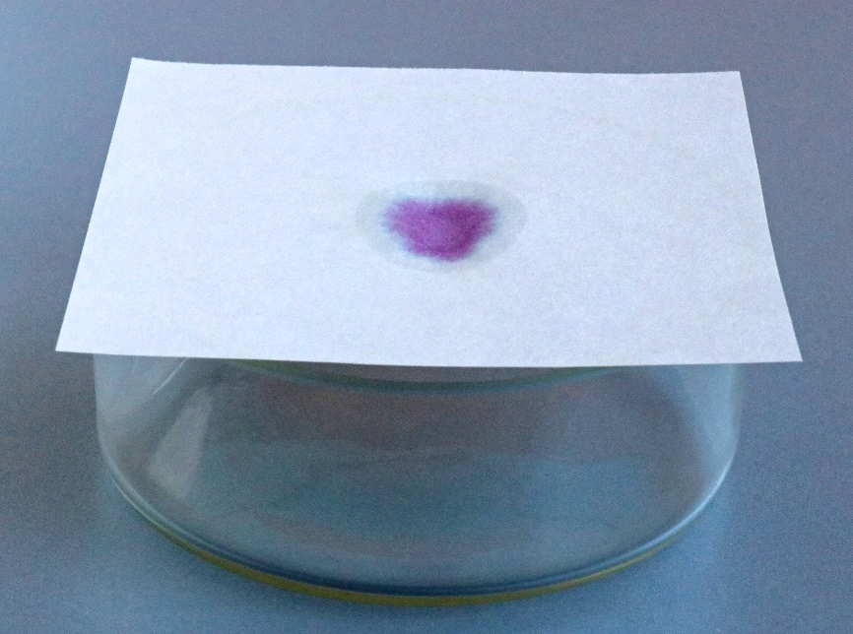
- Ustřihněte tak velký kus pijáku, abyste ho mohli položit na horní okraj skleněné misky. Pak na něj kapátkem kápněte jednu kapku barevného roztoku. Nechte ji vsáknout a pozorujte, jak voda a barviva putují po papíru směrem od středu kapky. Když se voda po několika málo minutách zastaví, vyznačte si tužkou, kam až dotekla. Tužkou pište na suchý papír hned vedle místa, kam voda dorazila. Na mokrý papír tužka nepíše, a navíc by se mohl potrhat.

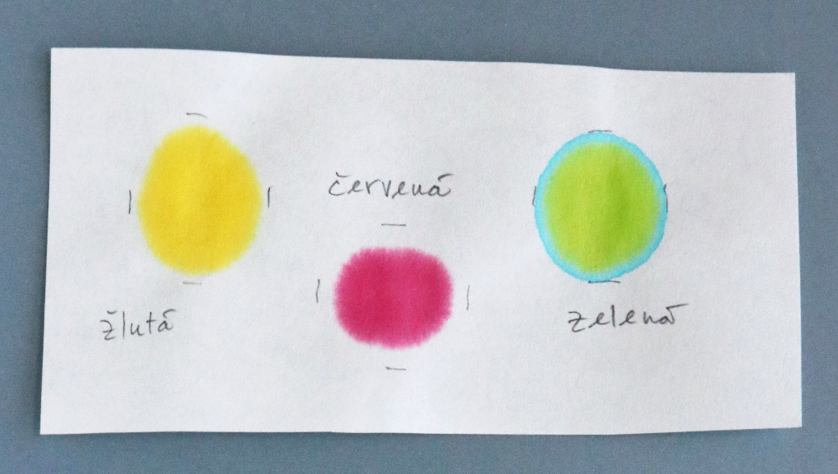
- Můžete pokračovat a kapat na piják další barevné roztoky (tužkou popište, jaké to byly). Důležité je, aby papír pod kapkou byl ve vzduchu a kapka se nevsákla do okraje misky.
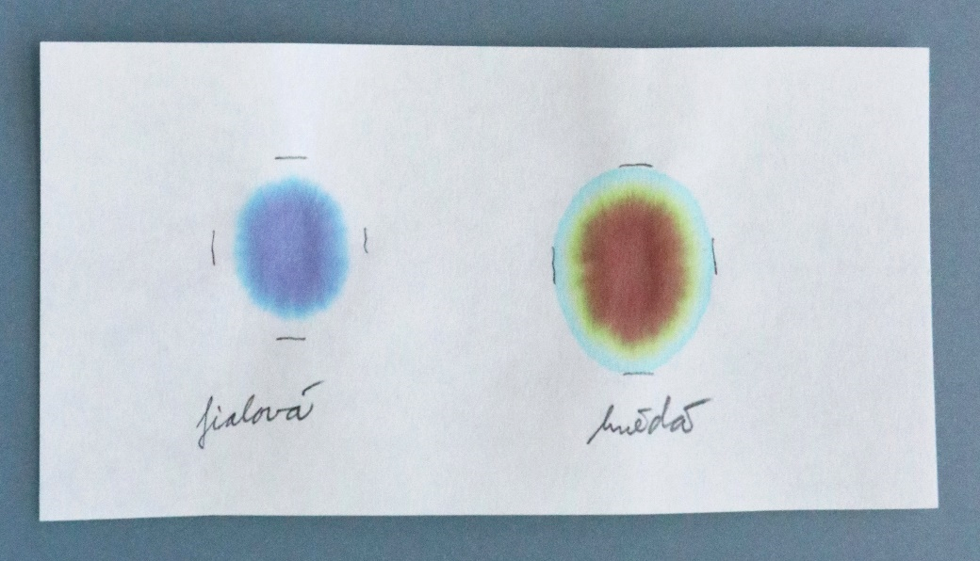
- Pijáky nechte uschnout. Můžete si je pak schovat.

Výsledky:
Prozkoumejte, jak se barviva v jednotlivých kapkách rozdělila. Výsledky zdokumentujte: nakreslete si je nebo vyfoťte.

Vysvětlení:
Když na piják kápnete barevný roztok, šíří se voda po vláknech papíru do okolí. S ní putují také barviva. Některá se pohybují rychleji, jiná pomaleji. Záleží na jejich chemických vlastnos-tech – konkrétně na tom, jestli raději zůstávají rozpuštěná ve vodě, nebo se vážou na vlákna papíru.
Směs barviv proto vytvoří kolem středu kapky různobarevné kroužky. Červená a žlutá barva na vajíčka obsahují jen jedno barvivo, proto se na pijáku jejich kapky nedělí. Všimněte si ale, že žluté barvivo se pohybuje skoro tak rychle jako voda, zatímco červené je pomalejší.

Tipy a triky:
- Práškové barvy na vajíčka při sypání dost práší. Sypejte je proto do vody opatrně a ideálně jinde, než kde budete provádět samotný pokus. Jinak se vám na pijáku a jinde mohou usadit drobná zrnka suchých barviv, která po namočení vytvoří skvrny.
- Používejte na pokus skleněné nádobí (na zásobní roztoky barev případně keramické hrnky). Plastové nádobí není vhodné, protože některá barviva mohou plast neodstranitelně zabarvit.
- Na tento pokus je srovnatelně vhodný filtrační papír i piják. Filtrační papír se ovšem prodá-vá jen ve velkých baleních, která doma těžko využijete. Pro domácí experimentování se tedy vyplatí najít e-shop či papírnictví, kde mají v nabídce bílé pijáky.
- Místo pijáků můžete použít i papírové kapesníky nebo bílé kávové filtry. Separace barev sice může být poněkud horší, ale zvlášť menším dětem se bude její efekt i tak líbit. Pozor, běžné kancelářské nebo kreslicí papíry jsou nevhodné.

POKUS 2: BAREVNÉ PRUHY
Postup:
- Do malé skleničky/kádinky o objemu 100–200 ml nalijte zelený, fialový nebo hnědý roztok do výšky zhruba 2 cm. Přikryjte skleněnou nádobou o objemu 0,5–0,7 litru
a počkejte alespoň 5 minut.
- Vystřihněte z pijáku obdélníkový proužek. Jeho šířka by měla být aspoň o 1 cm menší než vnitřní průměr malé skleničky/kádinky a výška asi o 2 cm větší než její výška.
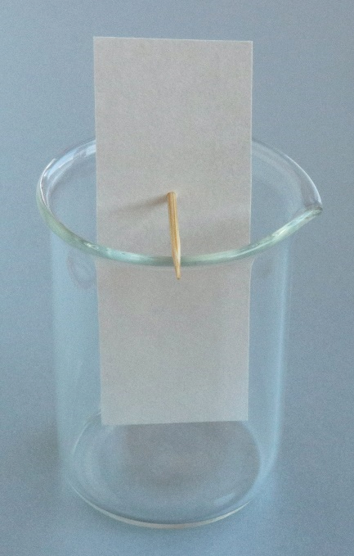
- Proužek pijáku propíchněte párátkem tak, aby při položení párátka na horní okraj malé skleničky/kádinky dosahoval dolní konec proužku do barevného roztoku, ale nedotýkal se dna. Obrázek to ukazuje pro názornost v prázdné kádince:

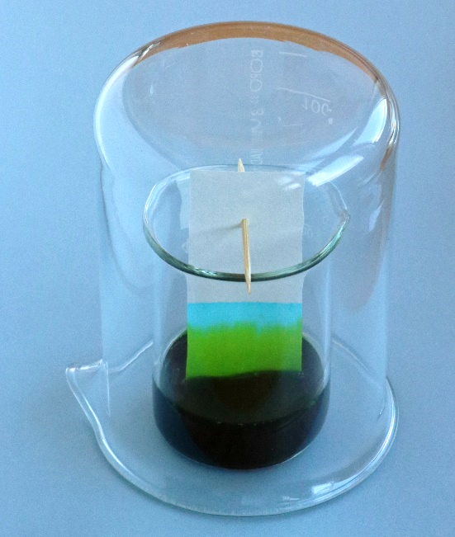
- Vložte proužek pijáku propíchnutý párátkem do skleničky/kádinky s barevným roztokem a znovu přikryjte větší skleněnou nádobou.

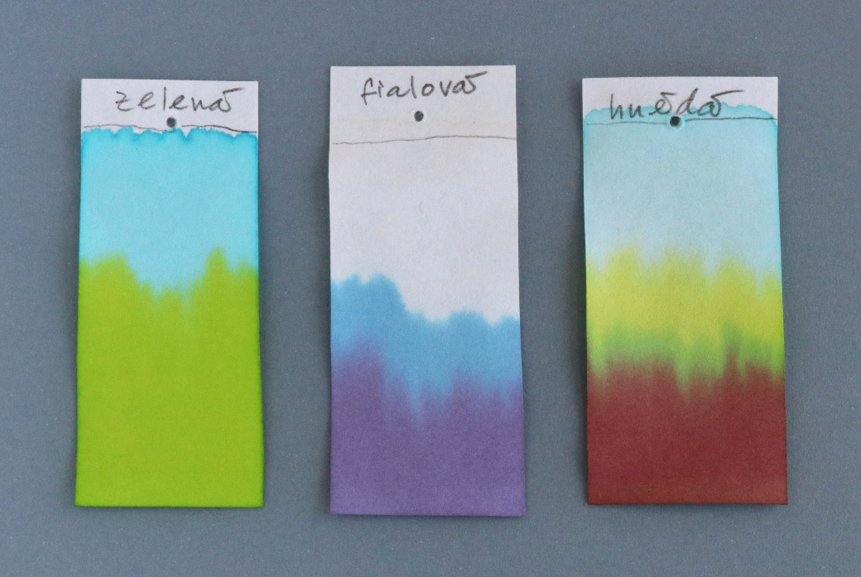
- Nechte roztok vzlínat, dokud nebude několik milimetrů pod párátkem. Pak proužek vyndejte a jeho dolní hranu krátce osušte papírovým ubrouskem. Vyznačte tužkou, kam až roztok doputoval, a dejte proužek uschnout.

Výsledky:
Prozkoumejte, jak se barviva z jednotlivých roztoků na papírovém proužku rozdělila. Výsledky zdokumentujte: nakreslete si je nebo vyfoťte.

Vysvětlení:
Tento experiment je vlastně obdobou pokusu 1 s barevnými kapkami. Tentokrát jsme ale místo jediné kapky použili větší objem roztoku a nechali ho vzlínat po papíru na delší vzdálenost. Proto jsou barevné pruhy sytější a lépe rozdělené.

Tipy a triky:
- Pro tento experiment je opět srovnatelně vhodný piják i filtrační papír. Na bílých kávových filtrech i na papírových kapesnících se už ale barviva dělí výrazně hůř.
- Malá sklenička/kádinka musí být přikrytá velkou skleněnou nádobou proto, aby byl vzduch kolem papíru nasycený vodní parou. Jinak by hrozilo, že by se voda odpařovala ze vzlínajícího roztoku, což by brzdilo její pohyb vzhůru.

POKUS 3: ZÁŘIVÉ BARVY Z NUDNÉ HNĚDÉ
Postup:
- Stejně jako na začátku pokusu 1 ustřihněte tak velký kus pijáku, aby přikryl horní hranu skleněné misky. Do jeho středu kápněte jednu kapku hnědého roztoku. Počkejte, až se kapka vsákne a voda s barvivy přestane putovat papírem od středu kapky. Pak nechte papír dokonale uschnout.
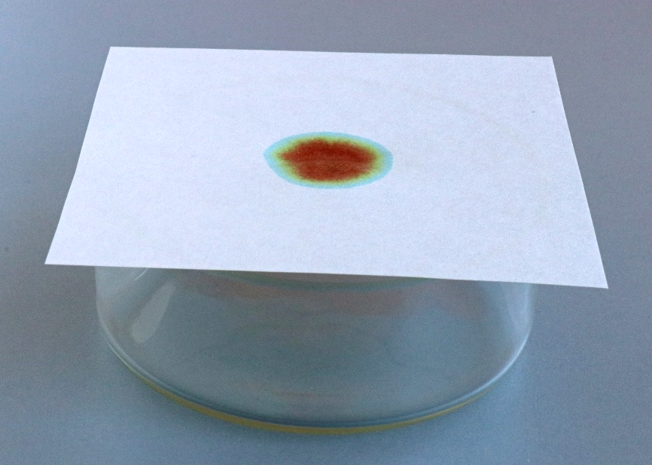
- Mezitím si připravte 2% roztok kuchyňské soli, což je chemickým názvem chlorid sodný (NaCl). Odměřte 1 litr vodovodní vody kuchyňskou odměrkou a nalijte vodu
do plastové láhve. Navažte 20 g kuchyňské soli, nasypte do láhve, uzavřete víčkem
a důkladně protřepejte. Počkejte, dokud se sůl nerozpustí a z roztoku nevyprchají drobné vzduchové bublinky. Pro rychlejší rozpouštění můžete láhev opakovaně protřepat.
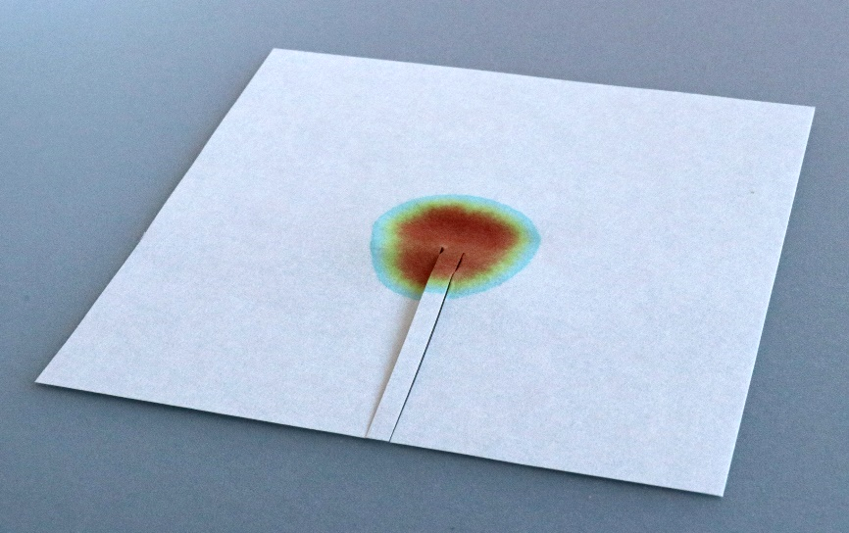
- Do misky nalijte 2% roztok kuchyňské soli. Uschlý piják nastřihněte nůžkami tak, abyste vytvořili zhruba 3 mm široký proužek od okraje papíru až do středu hnědé kapky. Proužek ohněte dolů a zkraťte ho tak, aby při položení pijáku na horní okraj misky dosahoval do roztoku, ale nedotýkal se dna.

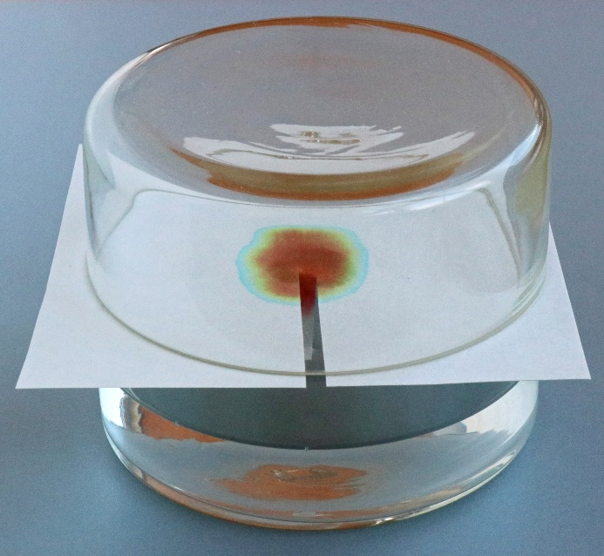
- Položte piják na misku s roztokem soli a postavte na něj druhou misku dnem vzhůru. Okraje obou misek musí být pokud možno přesně na sobě. Nechte roztok vzlínat proužkem papíru, dokud nepostoupí plochou pijáku až skoro k okrajům misek. Pak piják vyjměte, poznačte si na něm tužkou, kam roztok doputoval, a nechte uschnout.

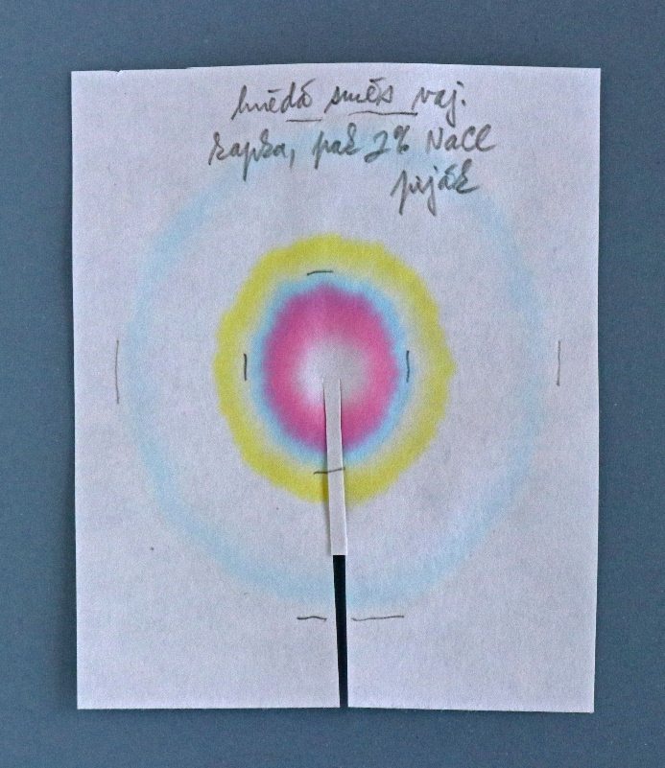
- Pokochejte se výsledkem :-)

Výsledky:
Stejně jako v předchozích pokusech prozkoumejte, jak se barviva z hnědé směsi rozdělila. Výsledky zdokumentujte.

Vysvětlení:
V pokusech 1 a 2 se směsi barviv rozdělily na různobarevné kroužky nebo pruhy, což vypa-dalo zajímavě a hezky. Většina kroužků a pruhů byla ovšem stále ještě složená ze dvou nebo více barviv. Teprve teď jsme od sebe jednotlivá barviva dokonale oddělili. Výsledek je překvapivý: naše hnědá směs obsahuje červené, žluté a dvě různá modrá barviva! Do zelené barvy na vajíčka OVO totiž výrobce používá jedno modré barvivo a do fialové barvy jiné.
Techniky popsané v pokusech 1 a 2 byly známé už v 19. století a používaly se třeba pro rychlé orientační rozbory textilních a jiných barev. Pokus 3 už je v podstatě technika zvaná papírová chromatografie. Vědci ji vynalezli v první polovině 20. století a znamenala obrovský přínos pro analýzu složitých chemických směsí – včetně různých důležitých látek z rostlin. O papí-rové chromatografii se více dozvíte v našem dalším pokusu na doma a do školy.

Tipy a triky:
- Pokud chcete předem vědět, jaká barviva jsou v různých barvicích směsích pro potravinář-ské účely, přečtěte si podrobně složení na obalu. Barviva jsou tam obvykle uvedena jako „éčka“ (E122, E132 apod.) a někdy i názvem.
- Kromě barev na vajíčka můžete stejně experimentovat i s jinými sypkými potravinářskými barvami nebo s barvami přidávanými do mýdel a kosmetiky.
- Filtrační papír je v tomto případě o trochu vhodnější než piják, protože po namočení drží tvar (nekrabatí se).
- Piják musí být přikrytý druhou miskou z obdobného důvodu jako v pokusu 2: aby byl vzduch kolem něj nasycený vodní parou a voda se neodpařovala ze vzlínajícího roztoku, což by brzdilo její pohyb.

Obsah tohoto dokumentu je šiřitelný za podmínek licence CC BY-SA 4.0 (Creative Commons Uveďte původ-Zachovejte licenci 4.0 Mezinárodní). Jako autora uvádějte „Jan Kolář, Ústav experimentální botaniky AV ČR“.

